

INSTITUTO FEDERAL DE EDUCAÇÃO, CIÊNCIA E TECNOLOGIA
DO SUL DE MINAS GERAIS CAMPUS POUSO ALEGRE
PROGRAMA DE PÓS-GRADUAÇÃO EM XXXXXXXXXX
MESTRADO ACADÊMICO EM XXXXXXXXXXXXXXX

NOME DO ALUNO

TÍTULO DO TRABALHO: SUBTÍTULO (se houver)

POUSO ALEGRE
2018
NOME DO ALUNO

TÍTULO DO TRABALHO: SUBTÍTULO (se houver)

Dissertação apresentada ao Curso de Mestrado Acadêmico em xxxxxx do Programa de Pós-Graduação em xxxxxxxa do IFSULDEMINAS – Campus Pouso Alegre, como requisito parcial à obtenção do título de mestre em xxxxxxxxxxxxxxxxxx.
Área de Concentração: xxxxxxxxxxxxxxx.
.

Orientador: Prof. Dr. Xxxxxxxx Xxxxxxxx.
Coorientador (se houver): Prof. Dr. Xx Xx.

POUSO ALEGRE
2018

Página reservada para ficha catalográfica que deve ser confeccionada pela biblioteca.

Solicitar através do e‐mail (biblioteca.pousoalegre@ifsuldeminas.edu.br) a Ficha Catalográfica.

Enviar, no corpo do e‐mail, as seguintes informações: cópia da folha de rosto, quantidade de página, resumo.

O prazo é de cinco dias úteis para a entrega da ficha catalográfica (através de e‐mail), pela Biblioteca.

Dados Internacionais de Catalogação na Publicação
IFSULDEMINAS – CAMPUS Pouso Alegre
Biblioteca Paulo Freire

Dias, Cristiane.
Análise de discusso em perspectiva : teoria, método e análise / Cristiane Dias. – 2017.
52 f. : il.

Orientador: xxxxxxxxxxxxx
Coorientador: xxxxxxxxxxxxxxxxxx

Dissertação (Mestrado) -- IFSULDEMINAS – Campus Pouso, Curso de
Mestrado Acadêmico em xxxxxxx, Pouso Alegre, 2017.

1. Palavra-chave. 2. Palavra-chave. 3. Palavra-chave. I. Sobrenome,
nome (orientador). II. Sobrenome, nome (coorientador). III. Título.

NOME DO ALUNO

TÍTULO DO TRABALHO: SUBTÍTULO (se houver)

Dissertação apresentada ao Curso de Mestrado Acadêmico em xxxxxx do Programa de Pós-Graduação em xxxxxxx do IFSULDEMINAS – Campus Pouso Alegre, como requisito parcial à obtenção do título de mestre em xxxxxxxxxxxxxxxxxx.
Área de Concentração: xxxxxxxxxxxxxxx

Aprovada em: ___/___/______.

BANCA EXAMINADORA

________________________________________
Prof. Dr. Xxxxxxxxx Xxxxxxx (Orientador)
IFSULDEMINAS

_________________________________________
Prof. Prof. Dr. Xxxxxxxxx Xxxxxxx
IFSULDEMINAS

_________________________________________
Prof. Prof. Dr. Xxxxxxxxx Xxxxxxx
IFSULDEMINAS

A Deus.
Aos meus pais, Xxxxx e Xxxxxx.

AGRADECIMENTOS

À CAPES, pelo apoio financeiro com a manutenção da bolsa de auxílio.
Ao Prof. Dr. Xxxxx Xxxxx Xxxxx, pela excelente orientação.
Aos professores participantes da banca examinadora Xxxxx Xxxxx Xxxxx e Xxxxx Xxxxx Xxxxx pelo tempo, pelas valiosas colaborações e sugestões.
Aos professores entrevistados, pelo tempo concedido nas entrevistas.
Aos colegas da turma de mestrado, pelas reflexões, críticas e sugestões recebidas.

“Citação relacionada com o tema do trabalho, com indicação de autoria.”
RESUMO

Apresentação concisa dos pontos relevantes do documento, fornecendo uma visão rápida e clara do conteúdo. Deve ser informativo, conter de 150 a 500 palavras, apresentando finalidades, metodologia, resultados e conclusões. Deve-se usar o verbo na voz ativa e na terceira pessoa do singular. Deve ser redigido em parágrafo único, mesma fonte do trabalho, e espaçamento entrelinhas 1,5. Resumo resumo resumo resumo resumo resumo resumo resumo resumo resumo resumo resumo resumo resumo resumo resumo resumo resumo resumo resumo resumo resumo resumo resumo resumo resumo resumo resumo resumo resumo resumo resumo resumo resumo resumo resumo.

Palavras-chave: Palavra 1. Palavra 2. Palavra 3.

ABSTRACT

Tradução do resumo em língua vernácula para outro idioma de propagação internacional (em inglês ABSTRACT, em francês RESUMÉ, em espanhol RESUMEN). Abstract abstract abstract abstract abstract abstract abstract abstract abstract abstract abstract abstract abstract abstract abstract abstract abstract abstract abstract abstract abstract abstract abstract abstract abstract abstract abstract abstract abstract abstract abstract abstract abstract abstract abstract.

Keywords: Palavra 1. Palavra 2. Palavra 3.

LISTA DE FIGURAS

Figura 1 | - Organização do conhecimento/Representação da informação, Organização da informação/Representação da informação ................................................ | 18
Figura 2 | - Ciclo da informação ....................................................................................... | 18

LISTA DE GRÁFICOS

Gráfico 1 | - Distribuição dos alunos de Horizonte nas redes estadual, municipal e privada ........................................................................................................... | 16
Gráfico 2 | - Distribuição dos documentos analisados por programa de pós-graduação ........................................................................................................ | 17

LISTA DE TABELAS

Tabela 1 | - Distribuição dos documentos analisados por programa de pós-graduação .. | 20
Tabela 2 | - População brasileira por situação em domicílio em 2003 ............................. | 20

LISTA DE ABREVIATURAS E SIGLAS

ABNT | Associação Brasileira de Normas Técnicas
IBGE | Instituto Brasileiro de Geografia e Estatística
NBR | Norma Brasileira Regulamentar
PUCPR | Pontifícia Universidade Católica do Paraná
SIBI | Sistema Integrado de Bibliotecas
trad. | Tradutor

LISTA DE SÍMBOLOS

$ | Dólar
% | Porcentagem
£ | Libra
¥ | Iene
€ | Euro
§ | Seção
© | Copyright
® | Marca Registrada

SUMÁRIO

1 | INTRODUÇÃO ................................................................................................. | 14
2 | TÍTULO DA SEÇÃO PRIMÁRIA .................................................................. | 15
2.1 | Título da seção secundária ............................................................................... | 15
2.1.1 | Título da seção terciária ..................................................................................... | 16
2.1.2.1 | Título da seção quaternária ................................................................................ | 16
2.1.2.1.1 | Título da seção quinária ...................................................................................... | 17
3 | TÍTULO DA SEÇÃO PRIMÁRIA .................................................................. | 20
4 | CONCLUSÃO ................................................................................................... | 21
 | REFERÊNCIAS ................................................................................................ | 22
 | APÊNDICE A – INSTRUMENTO DE COLETA DE DADOS ..................... | 23
 | ANEXO A – TRECHO DA CARTA DO LÍDER DO POVO SEATTLE ..... | 24

1 INTRODUÇÃO

Início da parte textual do trabalho. Tem como finalidade dar ao leitor uma visão concisa do tema investigado, ressaltando se: o assunto de forma delimitada, ou seja, enquadrando-o sob a perspectiva de uma área do conhecimento, de forma que fique evidente sobre o que se está investigando; a justificativa da escolha do tema; os objetivos do trabalho; o objeto de pesquisa que será investigado durante o transcorrer da pesquisa.
Todo texto deve ser digitado em fonte Times New Roman ou Arial, tamanho 12, inclusive a capa, com exceção das citações com mais de três linhas, notas de rodapé, paginação, dados internacionais de catalogação-na-publicação (ficha catalográfica), legendas e fontes das ilustrações e das tabelas, que devem ser em fonte tamanho 10. O texto deve ser justificado, exceto as referências, no final do trabalho, que devem ser alinhadas a esquerda.
Todos os autores citados devem ter a referência incluída em lista no final no trabalho.

2 TÍTULO DA SEÇÃO PRIMÁRIA

Todo título de um capítulo de trabalho é chamado seção primária. Este deve ser em negrito e letras maiúsculas.
Texto da Associação Brasileira de Normas Técnicas (ABNT) texto texto texto texto texto texto texto texto texto texto texto texto texto texto texto texto texto texto texto texto texto texto texto texto texto texto texto texto texto texto texto texto texto texto.

2.1 Título da seção secundária

Para Siss (2012) as políticas de ação afirmativas constituem políticas públicas, estatais e de caráter compulsório, elaboradas e implementadas pelo Estado, ou seja, é o Estado em ação.
Segundo Bastos e Keller (2006, p. 38), “A leitura é um processo que envolve algumas habilidades, entre as quais a interpretação do texto e a sua compreensão.”
As organizações testemunharam uma redução da validade de seu conhecimento durante este período e começaram a perceber que já não era possível confiar em Instituições de Ensino Superior para desenvolver a sua mão de obra (TARAPANOFF, 2006).
O discurso jurídico, que hoje se apresenta com um novo perfil, dispõe de um acervo variado de opções para ser construído, pois, “[...] agrega valores, impõe condutas, conduz instituições, movimenta riquezas, opta por visões de mundo e, portanto, sustenta uma ideologia.” (BITTAR, 2001, p. 181).

A citação direta com mais de três linhas deve ser destacada com recuo de 4 cm da margem esquerda, em letra menor do que a utilizada no texto (tamanho 10), sem as aspas e com espaçamento simples entrelinhas. A citação deverá ser separada do texto que a precede e a sucede [...] (UNIVERSIDADE FEDERAL DO CEARÁ, 2013, p. 96).

De acordo com Mueller e Perucchi (2014, p. 16)

A expressão ciência e tecnologia e inovação, comumente abreviada para CT&I, reflete a interação e a interdependência entre essas áreas. Pela sua natureza, o conhecimento científico, tecnológico e a inovação dependem da comunicação, e a comunicação desses conhecimentos é objeto de estudo da ciência da informação.

Como suportes de comunicação adotados pelas respectivas entidades para disseminar o conhecimento produzido nas áreas correspondentes, de acordo com Rosas (2008, p. 130),

A Inteligência Competitiva (IC) tem sido objeto de pesquisa tanto da Ciência da Administração (CA), como da Ciência da Informação (CI), [...] em função da globalização do mercado de capital e aumento da competitividade, o que motivou inclusive a emergência da gestão da informação e do conhecimento.

O Instituto Brasileiro de Geografia e Estatística (IBGE) texto texto texto texto texto texto texto texto texto texto texto texto texto texto texto texto texto texto texto texto texto texto texto texto texto texto texto texto texto texto texto texto texto texto texto texto texto texto texto texto texto texto texto texto texto texto texto texto texto texto texto texto texto texto texto texto texto texto texto texto.

2.1.1 Título da seção terciária

Texto texto texto texto texto texto texto texto texto texto texto texto texto texto texto texto texto texto texto texto texto texto texto texto texto texto texto texto texto texto texto texto texto texto texto texto texto texto texto texto texto texto texto texto texto.

2.1.1.1 Título da seção quaternária

As ilustrações (fotografias, gráficos, mapas, plantas, quadros) e tabelas devem ser citados e inseridos o mais próximo possível do trecho a que se referem. Texto texto texto texto texto texto texto texto texto texto texto texto texto texto texto texto, conforme o Gráfico 1.

Gráfico 1 – Distribuição dos alunos de Horizonte nas redes estadual, municipal e privada

Fonte: Secretaria Municipal de Administração de Horizonte (2009).

Texto texto texto texto texto texto texto texto texto texto texto texto texto texto texto texto texto texto texto texto texto texto texto texto texto texto texto texto texto texto texto texto texto texto texto texto texto texto texto texto texto texto texto texto texto texto.

Gráfico 2 – Distribuição dos documentos analisados por programa de pós-graduação

Fonte: elaborado pelo autor.

Texto texto texto texto texto texto texto texto texto texto texto texto texto texto texto texto texto texto texto texto texto texto texto texto texto texto texto texto texto texto texto texto texto texto texto texto texto texto texto texto texto texto texto texto texto texto.

2.1.1.1.1 Título da seção quinária

Texto texto texto texto texto texto texto texto texto texto texto texto texto texto texto texto texto texto texto texto texto texto texto texto texto texto texto texto texto texto texto texto texto texto texto texto texto texto texto texto texto texto texto texto texto texto texto texto texto texto texto texto texto texto texto texto texto texto texto texto texto texto.
Texto texto texto texto texto texto texto texto texto texto texto texto texto texto texto texto texto texto texto texto texto texto texto texto texto texto texto texto texto texto texto texto texto texto texto texto texto texto texto texto texto texto texto texto texto texto texto texto texto texto texto texto texto texto texto texto texto texto texto texto texto texto texto texto texto texto texto texto texto texto texto texto texto texto texto texto texto texto texto texto texto texto texto texto texto texto texto texto texto texto texto texto texto texto.

Figura 1 – Organização do conhecimento/Representação do conhecimento, Organização da informação/Representação da informação
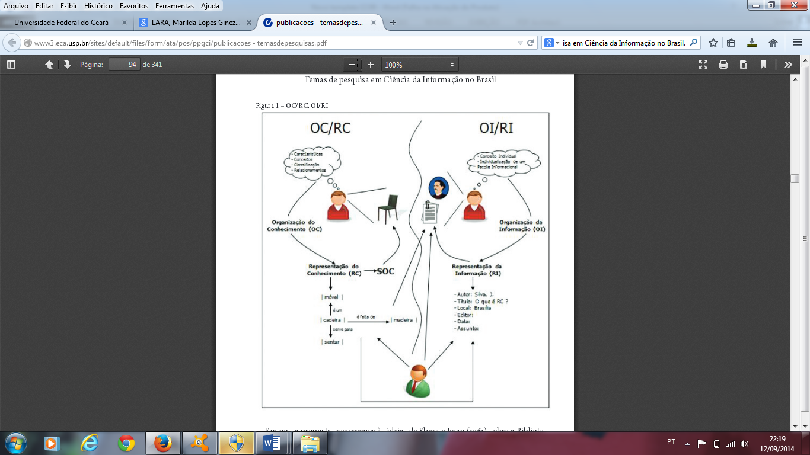
Fonte: Lara e Smit (2010).

Texto texto texto texto texto texto texto texto texto texto texto texto texto texto texto texto texto texto texto texto texto texto texto texto texto texto texto texto texto texto texto texto texto texto texto texto texto texto texto texto texto texto texto texto texto.

Figura 2 – Ciclo da informação
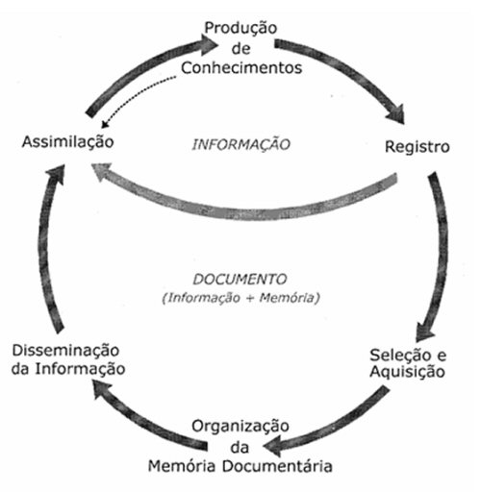
Fonte: Tristão, Fachin e Alarcon (2004).

Texto texto texto texto texto texto texto texto texto texto texto texto texto texto texto texto texto texto texto texto texto texto texto texto texto texto texto texto texto texto texto texto texto texto texto texto texto texto texto texto texto texto texto texto texto texto texto texto texto texto texto texto texto texto texto texto texto texto texto texto texto texto texto texto texto texto texto texto texto texto texto texto texto texto texto texto texto texto texto texto texto texto texto texto texto texto texto texto texto.
Texto texto texto texto texto texto texto texto texto texto texto texto texto texto texto texto texto texto texto texto texto texto texto texto texto texto texto texto texto texto texto texto texto texto texto texto texto texto texto texto texto texto texto texto texto.

3 TÍTULO DA SEÇÃO PRIMÁRIA

Texto texto texto texto texto texto texto texto texto texto texto texto texto texto texto texto texto texto texto texto texto texto texto texto texto texto texto texto texto texto texto texto texto texto texto texto texto texto texto texto texto texto texto texto texto texto, conforme Tabela 1.

Tabela 1 – Distribuição dos documentos analisados por programa de pós-graduação
Programas de pós-graduação | Categoria |  | Total
Programas de pós-graduação | Teses | Dissertações | Total
Cirurgia | 1 | 1 | 2
Enfermagem | 4 | 4 | 8
Engenharia Civil | 2 | 8 | 10
Farmacologia | 8 | 6 | 14
Física | 3 | 6 | 9
Química Inorgânica | 4 | 1 | 5
Total | 22 | 26 | 48
Fonte: elaborada pelo autor.

Texto texto texto texto texto texto texto texto texto texto texto texto texto texto texto texto texto texto texto texto texto texto texto texto texto texto texto texto texto texto texto texto texto texto texto texto texto texto texto texto texto texto texto texto texto texto texto texto texto.
Texto texto texto texto texto texto texto texto texto texto texto texto texto texto texto texto texto texto texto texto texto texto texto texto texto texto texto texto texto texto texto texto texto texto texto texto (TABELA 2).

Tabela 2 – População brasileira por situação em domicílio em 2003
Situação do Domicílio | Mulheres | Homens | Total
Urbana | 41.115.439 | 79,972492 | 79.972.370
Rural | 18.479.893 | 19.507.477 | 37.982.370
Total | 59.595.332 | 58.364.969 | 117.960.301
Fonte: Instituto Brasileiro de Geografia e Estatística (2003).

4 CONCLUSÃO

Parte final do texto na qual se apresentam as conclusões apoiadas no desenvolvimento do assunto. É a recapitulação sintética dos resultados obtidos. Pode apresentar recomendações e sugestões para pesquisas futuras.
Texto texto texto texto texto texto texto texto texto texto texto texto texto texto texto texto texto texto texto texto texto texto texto texto texto texto texto texto texto texto texto texto texto texto texto texto texto texto texto texto texto texto texto texto texto texto texto texto texto texto texto texto texto texto texto texto texto texto texto texto texto texto texto texto texto texto texto texto texto texto texto texto texto texto texto texto texto.
Texto texto texto texto texto texto texto texto texto texto texto texto texto texto texto texto texto texto texto texto texto texto texto texto texto texto texto texto texto texto texto texto texto texto texto texto texto texto texto texto texto texto texto texto texto texto texto texto texto texto texto texto texto texto texto texto texto texto texto texto texto.
Texto texto texto texto texto texto texto texto texto texto texto texto texto texto texto texto texto texto texto texto texto texto texto texto texto texto texto texto texto texto texto texto texto texto texto texto texto texto texto texto texto texto texto texto texto texto texto texto texto texto texto texto texto texto texto texto texto texto texto texto texto texto texto texto texto texto texto texto texto texto texto texto texto texto texto texto texto.
Texto texto texto texto texto texto texto texto texto texto texto texto texto texto texto texto texto texto texto texto texto texto texto texto texto texto texto texto texto texto texto texto texto texto texto texto texto texto texto texto texto texto texto texto texto texto texto texto texto texto texto texto texto texto texto texto texto texto texto texto texto texto texto texto texto texto texto texto texto texto texto texto texto texto texto texto texto.

REFERÊNCIAS

Referência bibliográfica é parte de uma obra na qual se lista as obras utilizadas pelo autor para elaboração do texto. “Conjunto padronizado de elementos descritivos, retirados de um documento, que permite sua identificação individual”. (ABNT, 2018, p. 3).

Devem ser em ordem alfabética de seus elementos, alinhadas à margem esquerda do texto e separadas entre si por uma linha em branco de espaço simples.

Exemplo:

ATKINS,P.; JONES,L. Princípios de química : questionando a vida moderna e o meio ambiente. Porto Alegre: Bookman, 2001.

BERGMAN, Theodore L.; LAVINE, Adrienne S.; INCROPERA, Frank P.; DEWITT, David P. Fundamentos de transferência de calor e de massa. 7. ed. Rio de Janeiro : LTC, c2014.

EDUCAÇÃO formal: entre o comunitarismo e o universalismo. Rio de Janeiro: Tempo Brasileiro, 1996.

KANITZ, S. Leia sempre o original. Veja, São Paulo, v. 36, n. 20, 14 maio 2003. Disponível em: http://~veja.abril.com.br/ponto. Acesso em: 15 jun. 2003.

APÊNDICE A – INSTRUMENTO DE COLETA DE DADOS

QUESTIONÁRIO

A - PERFIL DO ENTREVISTADO

1 Cargo:
( ) Servidor ( ) Bolsista ( ) Estagiário ( ) Terceirizado
Divisão/Unidade em que trabalha:______________________________________________

2 Faixa Etária:
( ) Até 19 anos ( ) 25 – 29 anos ( ) 35 – 39 anos ( ) 45 – 49 anos
( ) 20 – 24 anos ( ) 30 – 34 anos ( ) 40 – 44 anos ( ) Acima de 50 anos

3 Sexo:
( ) Feminino ( ) Masculino

4 Há quanto tempo trabalha na instituição?
( ) Há menos de 1 ano ( ) Entre 5 e 9 anos ( ) Entre 15 e 19 anos
( ) Entre 1 e 4 anos ( ) Entre 10 e 14 anos ( ) Há mais de 20 anos

5 Nível de escolaridade:
( ) Fundamental ( ) Médio ( ) Técnico
( ) Graduação ( ) Graduação em andamento Curso: ___________________________
( ) Especialização ( ) Especialização em andamento
( ) Mestrado ( ) Mestrado em andamento Área: ___________________________
( ) Doutorado ( ) Doutorado em andamento Área: ___________________________

ANEXO A – TRECHO DA CARTA DO LÍDER DO POVO SEATTLE
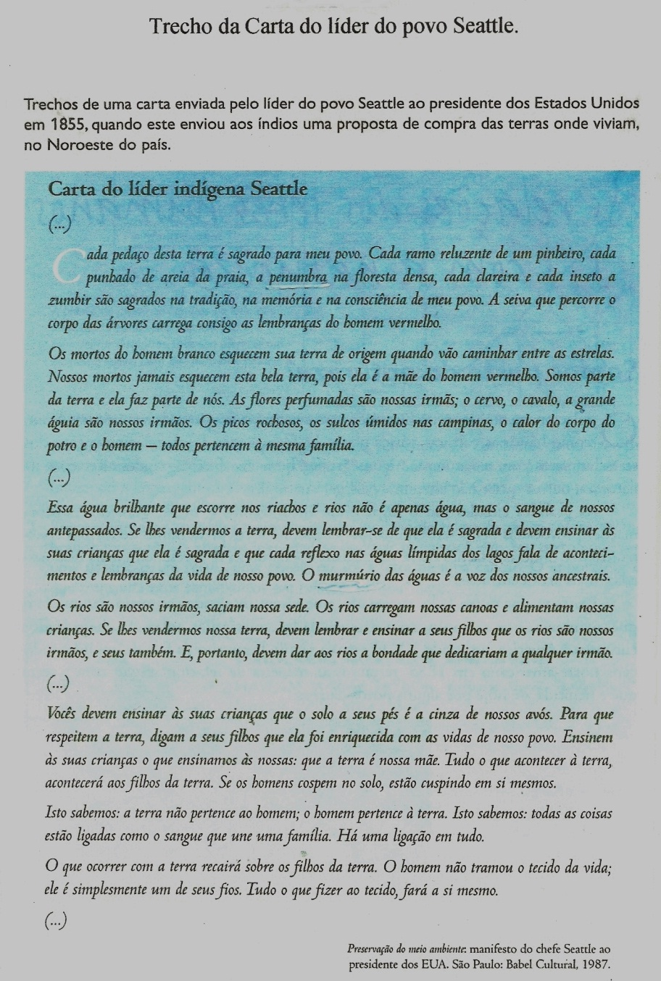
Fonte: (PRESERVAÇÃO..., 2000).

